地理模拟试卷四
（考试时间：30分钟；满分：100分）
一、选择题（下列各题的选项中，只有一个最符合题意。每小题2分，共60分）
1．下列铁路干线，受地质灾害影响最大的是（ ）。
A．京哈线 B.南昆线 C.陇海线 D.京九线
图2—5—1是四种运输方式的距离与运价关系图，读图回答2～3题。
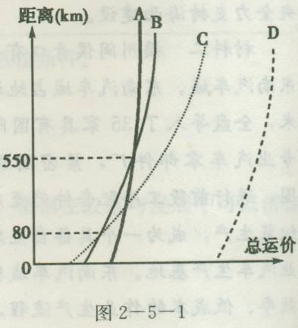
2．图中的A、B、C、D四条曲线分别代表（ ）。
A．铁路、管道、公路、空运
B.公路、铁路、空运、管道
C．空运、海运、公路、管道
D．水运、铁路、公路、空运
3．从大庆运输5万吨原油到福建泉州的炼油厂，最
合理的运输方式是（ ）。
A．管道、海运 B.铁路、海运
C．管道、铁路 D.铁路、公路
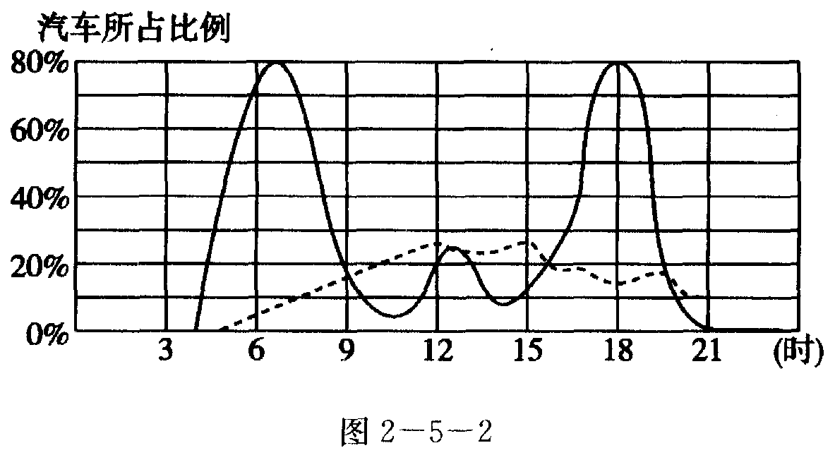
图2-5-2为某国统计的交通工具运行目的比例示意图。读图回答4～5题。
4．图中两条曲线可能是( )。
A．实线是上、下班交通，虚线是购物交通
B．实线是购物交通，虚线是上、下班交通
C．实线是货物交通，虚线是购物交通
D．实线是购物交通，虚线是货物交通
5．为解决大城市的交通拥堵问题，下列措施可行的是( )
A．大力发展私人汽车 B．大力发展公共交通
C．限制汽车发展，鼓励自行车使用 D．建设市内铁路网
6沃尔玛购物广场和部分超市分布在超市的边缘地区，其考虑的主要区位因素是
A．高等院校云集 B．劳动力丰富且廉价
C．交通方便 D．附近的居民购买力强
图2-5-3是某城市空间形态变化示意图，读图回答7-8题。
7．据图推断该城市早期的布局特点是( )。
A．沿铁路延伸 B．沿公路垂直方向延伸
C．受地形的影响 D．沿河流延伸
8．导致该城市空间形态变化的主要原因是( )。
A．矿产开发和人口数量的变化 B. 交通运输方式和布局的变化
C．生活方式和消费水平的变化 D．地表形态和河流流向的变化
2017年12月6日，西成高铁正式开通运营，从西安北站到成都东站，全程仅需要4小时左右。图2-5-4是西成高铁线路示意图。据此完成9-10题。
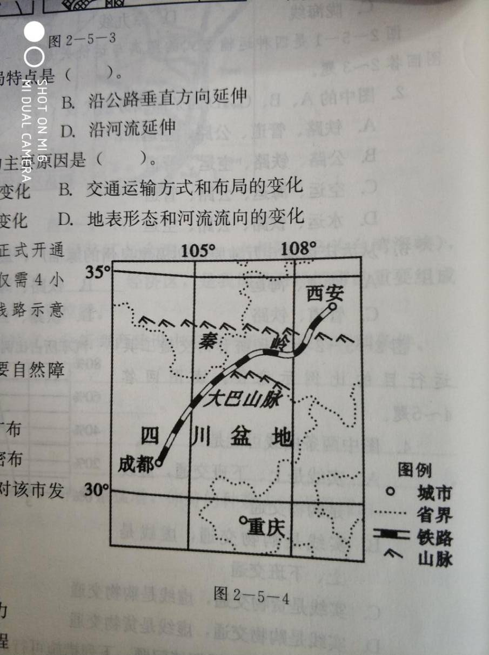
9．西成高铁建设时遇到的主要自然障碍是（ ）。
A. 地形复杂 B.沙漠广布 C. 冻土深厚 D. 沼泽密布
10．成都东站建于市区东郊，对该城市发展的影响是（ ）。
A．促进城市空间向东发展 B.降低城市地位于影响力
C．增加城市中心区交通压力 D. 延缓站区周边城市化进程
图2-6-3是环境、资源和人口关系示意图，读图回答11～12题。
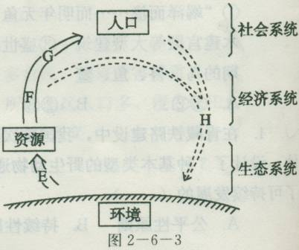
11．图中字母F、G、 H代表的含义分别是（ ）。
A．资源开发、产品消费、废物排放
B.产业活动、产品消费、废物排放
C．产品消费、废物排放、产业活动
D.资源开发、产业活动、产品消费
12. E过程可能出现的问题是（ ）。
①过度开发导致可再生资源遭到破坏
②过度排放污染物超过环境的自净能力
③生产过程导致工农业污染④资源开采导致环境的污染和生态破坏
A.①② B.②③ C.①④ D.③④
“互联网+”就是“互联网+各个传统行业”，是利用信息通信技术以及互联网平台，让互联网与传统行业进行深度融合，创造新的发展生态。近年来浙江农村出现了“互联网+”新的运营模式，多地农村涌现特色农产品基地，形成上游农产品生产——中游农产品加工——下游农产品销售和旅游等全产业链集聚。读图2-6-7，完成13～14题。
13．农村特点农产品基地兴起，最主要条件是（ ）。
A.农业政策的调整 B.现代化的交通和通信技术
C.农民素质的提高 D.农村生活水平的改善
14．新的运营模式促进农产品生产——加工——销售对接，有利于（ ）。
①打通农产品直供渠道，升级农村流通体系 ②提升农副产品品牌，增加农民收入
③及时满足城市居民消费，减少中间环节 ④增加了物流成本，产品价格过高
A.①②④ B.①②③ C.②③④ D.①③④
15．关于我国环境问题的叙述，正确的是（ ）。
A．我国的环境污染主要表现为放射性污染
B.环境污染由农村向城市蔓延
C．生态破坏活动的范围很大，但已得到控制
D.生态破坏主要表现为水土流失和荒漠化等
《中国21世纪议程》是我国实施可持续发展的总体战略框架，我国要实现可持续发展任重而道远。据此回答16～17题。
16．下列关子中国实施可持续发展的原因，不正确的是（ ）。
A．人口压力 B.深刻的环境危机 C．资源短缺 D.经济发展速度快
17．下列关于我国环境问题的叙述，正确的是（ ）。
A．自然灾害多发使我国自然环境面临着极大的危机
B.从全国看，以大气污染、海洋污染、食品污染、噪声污染为重点
C.污染仍在发展，并迅速由城市向农村扩散
D.生态破坏的范围、程度在减小
由于大气、水和土壤等环境污染，食品安全问题受到广泛的关注，绿色消费已成为时尚。据此回答18～20题。
18．以下做法与绿色消费不相符的是（ ）。
A.废品回收利用 B.完善质检体系 C．使用无汞电池 D.产品多层包装
19．为避免蔬菜和水果受到各种污染，并保护生态环境，生产中可采取的有效措施是（ ）
①采用无土栽培（水培法） ②使用绿肥等有机肥
③大量使用化肥 ④使用农药防治虫害 ⑤采用生物技术防治虫害
A.①②③ B.①②⑤ C.②③④ D.③④⑤
20．为解决食品安全问题，我国正在加快发展绿色食品。绿色食品要求（ ）。
①产品的原料必须是绿色植物 ②产品原料的产地符合环境质量标准
③产品原料的生产过程符合生产技术标准④产品的加工、包装和储运符合国家相关标准
A.①②③ B.②③④ C.①③④ D.①②④
读图1-1-5，完成21题。
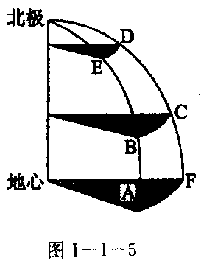
21．春、秋分日，图中A、C、D、 E、 F各点中，与B点昼长相同而地方时不相同的有（ ）。
A．4个 B．3个 C．2个 D．1个
22．以下描述赤道上的自然现象的是（ ）。
A．全年每天都是昼夜平分 B．每天太阳高度均最大
C．夏至日正午太阳高度最大 D．自转角速度最大
23.假如黄赤交角增大到25°，则（ ）。
A．寒带范围缩小 B．温带范围扩大
C．温带范围缩小 D．热带范围缩小
24．某一恒星昨晚20时位于观测者头顶，今晚同一地点再次位于观测者头顶的时间为（ ）。
A. 20时 B. 20时56分4秒 C. 19时 D. 19时56分4秒
每年6月7日~9日，是高三学子们信心十足地走进高考考场，为社会、父母和老师交上满意答卷的不平凡日子。据此回答25~26题。
25．地球公转示意图（图1-1-6）中，能示意高考三天大致位置是（ ）。
A．甲 B．乙 C．丙 D．丁
26．第一天第一场考试顺利结束时，北京时间已近12点，此时的光照图接近图1-1-7中的（ ）。
A．甲 B．乙 C．丙 D．丁

27．下列日期中，北京昼夜长短相差最小的一天是（ ）。
A．国际劳动节 B．元旦 C．我国国庆节 D．我国教师节
28．图1-1-8表示地球绕日公转的示意图，有可能正确的是（ ）。
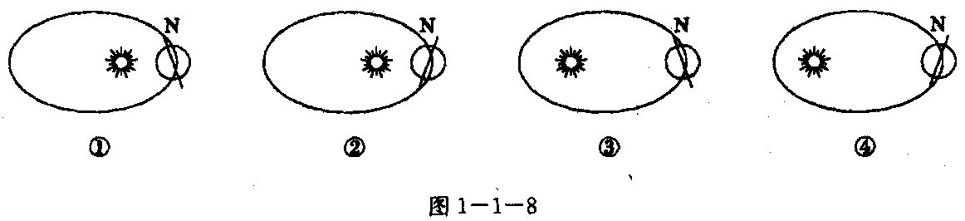
A.①②B.②④C.②③D.①④
29．正午时，地球上垂直的物体始终有影子且其影子只朝南的地区在（ ）。
A．南回归线以南至南极圈以北之间的地区
B．北回归线以北的地区
C．北回归线以北至北极圈以南之间的地区
D．赤道以南的地区
30. 6月22日，正午太阳高度达到一年中最大值的地区是（ ）。
A. 赤道以北地区 B．赤道附近地区
C．南北回归线之间地区 D．北回归线及其以北地区

班级 姓名 座号 成绩 一、
一、选择题（下列各题的选项中，只有一个最符合题意。每小题2分，共60分）

1 | 2 | 3 | 4 | 5 | 6 | 7 | 8 | 9 | 10 | 11 | 12 | 13 | 14 | 15
16 | 17 | 18 | 19 | 20 | 21 | 22 | 23 | 24 | 25 | 26 | 27 | 28 | 29 | 30
二、非选择题（40分）
31.向莆铁路又称昌福铁路（由江西南昌至福建莆田），是海峡西岸经济区拓展中西部腹地的一条重要铁路线，也是福建首条连接中部和内陆省份的现代化铁路，建成后大大改善了沿线地区陆路以公路为主的运输格局，有效完善了区域综合交通运输体系。图2-5-9示意向莆铁路向塘至莆田段位置及其周边局部区域。
（1）说出向莆铁路沿线（自莆田往向塘）年降水量变化的趋势，并分析原因（8分）。

（2）说明向莆铁路建设过程中遇到的主要不利自然条件（6分）。

（3）简述向莆铁路建成后对沿线地区经济发展的意义（6分）。

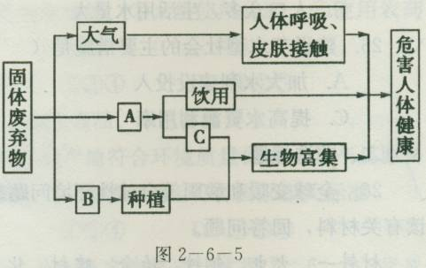
32.在一定条件下，垃圾中的废弃物会发生化学性、物理性或生物性转化，并通过水、大气、土壤、食物链等途径污染环境，危害人体健康。图2-6-5是固体废弃物污染途径示意图，读图回答下列问题。
(1)完成固体废弃物污染途径示意图（图2一6一5)。
A ，B ，C （6分）
(2)电子产品更新速度越来越快，电子产品的使用寿命相应地会缩短，目前城市垃圾中电子废弃物的数量呈直线增长。电子废弃物不合理的处置方式主要有 ，（4分）可能会引起的危害是（4分）

(3)某中学地理兴趣小组为开展关于“固体废弃物研究”的活动，拟定了下面两个课题，请任选一个，确定资料收集的内容和途径。（请在括号内画“√”选择课题）（6分）
课题一：家庭固体废弃物的研究（ ）
课题二：固体废弃物与人体健康（ ）
内容：

途径：

地理模拟试卷三参考答案
1B 2D 3A 4A 5B 6C 7D 8B 9A 10A 11B 12C 13B 14B 15D 16D 17C 18D 19B 20B 21B 22A 23C 24D 25C 26C 27C 28C 29A 30 D
31．(1)自东南向西北先增加（1分），后减少（1分）。
原因：莆田沿海地处台湾山脉的雨影区(东南季风的背风地带)；福建西北部地处武夷山脉的迎风地带；武夷山脉至向塘地处东南季风的背风地带（6分）。
(2)地形地质条件复杂；河流众多；多暴雨（6分）。
(3)加快内陆与沿海港口城市对接，拓展莆田港口经济腹地；加速区域经济整合，优势互补，资源共享，促进闽赣等省经济的可持续发展；完善区域快速铁路网布局（6分）。
32．(1)水 土壤 灌溉和养殖（6分）
(2)任意焚烧或随便丢弃（4分） 焚烧会对大气环境造成严重污染（2分）；随便丢弃，电子垃圾中的有害物质可能会对上壤、水体造成严重污染（2分）
(3)课题一：固体废弃物的类别和处理方式（2分） 问卷调布、上网查阅资料、图书馆查阅资料、走访调查、查阅政府行政部门统计资料等(答案言之有理即可) （4分）
课题二：同体废弃物中有害物质的种类及其可能引起的疾病（2分） 文献查阅、上网查阅资料、图书馆查阅资料、走访调查、查阅政府行政部门统计资料等(答案言之有理即可) （4分）

